|  |  |  |  |  |  |
| --- | --- | --- | --- | --- | --- |
| **Elaboró** | | **Revisó** | | **Aprobó** | |
| **Nombre:** | Edward Izquierdo Arizmendi | **Nombre:** | Oscar Mora | **Nombre:** | Yina Cubillos |
| **Cargo:** | Asesor externo de Procesos | **Cargo:** | Subgerente Administrativo | **Cargo:** | Gerente |
| **Fecha:** | 23/05/2022 | **Fecha:** | 23/05/2022 | **Fecha:** | 23/05/2022 |

1. **OBJETIVO**

Establecer los parámetros bajo los cuales una persona natural o jurídica se puede vincular como asociado a la Cooperativa

1. **ALCANCE**

Aplica al área de información y vinculación de asociados de la Cooperativa, en el momento de hacer la vinculación de un nuevo asociado.

1. **NORMATIVIDAD** 
   1. **INTERNA**
      1. Manual SARLAFT
      2. Reglamento de vinculación de asociados y sus acuerdos que lo modifiquen o adicionen.
      3. **ASIN1** Formulario de Afiliación
      4. **ASIN2** Consulta Efectiva Coopcentral.
      5. **ASPR5** Traslado de Infantil a Adulto
      6. **GDPR1** Gestión Documental Historia De Asociados.

* 1. **EXTERNA.**
     1. **N/A**

1. **DEFINICIONES** 
   1. **Aporte Social:** De conformidad con las normas cooperativas, se entiende por Aporte Social el capital con que los asociados contribuyen al patrimonio de la Cooperativa y por tal motivo se debe garantizar un mínimo irreducible en el valor pagado de los mismos, según disposición legal, durante la vida de la Cooperativa.
   2. **Aportes Ordinarios:** Son las aportaciones individuales obligatorias mínimas que han sido recibidas de los asociados de conformidad con lo establecido en el estatuto, fecha de su afiliación, hasta su desvinculación.
   3. **Aportes Extraordinarios:** Son las aportaciones individuales efectivamente pagadas por los asociados de manera extraordinaria en la forma que prevea el estatuto o por mandato de la asamblea, con el ánimo de incrementar el aporte social. Son de carácter obligatorio para todos los asociados.
   4. **Consulta Efectiva:** Es la consulta que se realiza al número de identificación y nombre(s) y apellido(s) completos, en la base de datos oficiales en el exterior y locales para detectar la vinculación con actividades ilícitas que provengan del lavado de activos, terrorismo, narcotráfico y corrupción.
   5. **Curador**: Es aquella persona designada por el Juez para comparecer en un proceso en lugar de la parte o de su representante legal por no tener éstos capacidad procesal o no poder hacerla efectiva.
   6. **Empleado:** Persona que percibe ingresos (salario o sueldo), a causa de la prestación directa de sus servicios a un empleador.
   7. **Independiente:** Persona cuya fuente de ingresos proviene del desarrollo de una o varias actividades económicas y no se encuentra vinculado laboralmente a un empleador.
   8. **Interdicto**: Procedimiento judicial sumario, cuyo objetivo es designar un curador a aquellas personas que tienen prohibidos o restringidos el ejercicio de ciertos derechos, por haber sufrido alguna interdicción (prohibición) en sede judicial a causa de padecer demencia, enfermedades, ser delincuente, haber sido declarado en quiebra, entre otras.
   9. **Oficial de cumplimiento**: funcionario responsable de vigilar la adecuada implementación y funcionamiento del Sistema de Prevención del Lavado de Activos y Financiamiento del Terrorismo, para **COOPEAIPE** es el Subgerente Administrativo.
   10. **Pensionado:** Persona que recibe una mesada por vejez, incapacidad laboral, asignación de retiro o fallecimiento del cónyuge o padre del asociado (pensión de sobrevivencia).
   11. **Personas expuestas pública o políticamente – PEPS:** Persona a quien se le ha confiado una responsabilidad pública prominente.
   12. **Personas Jurídicas de Derecho Público**: Las personas jurídicas de derecho público son las que emanan directamente del Estado y que gozan de derecho de potestad pública y establecen relaciones de subordinación, y tienen por fin la prestación de los servicios públicos y la realización, en el más actual derecho, de ciertas actividades de carácter comercial.
   13. **Siglas SARA**: Sistema de Apoyo para la Reincorporación. Plataforma que ha dispuesto la Agencia Nacional para la Reincorporación y la Normalización que permite verificar si un sujeto está acreditado como excombatiente en proceso de reincorporación, derivado del Acuerdo de Paz y que, por ende, pueden ser sujetos de inclusión financiera.
2. **RESPONSABLES.**
   1. Auxiliar Operativo I
   2. Asesor Rural
   3. Cajero
   4. Oficial de Cumplimiento
   5. Gerente.
3. **CONDICIONES DE OPERACIÓN**
   1. Podrán ser asociados de las cooperativas (Artículo 21 LEY 79 DE 1988):
      1. Las personas naturales legalmente capaces y los menores de edad que hayan cumplido catorce (14) años, o quienes, sin haberlos cumplido, se asocien a través de representante legal.
      2. Las personas jurídicas de derecho público.
      3. Las personas jurídicas del sector cooperativo y las demás de derecho privado sin ánimo de lucro.
      4. Las empresas o unidades económicas cuando los propietarios trabajen en ellas y prevalezca el trabajo familiar o asociado. A esta clase de empresas hacen parte las **SAS** (Sociedades Anónimas por Acciones Simplificadas), que cumplan estos propósitos.
   2. La persona que se afilie a la Cooperativa debe cancelar en la fecha de su vinculación el valor inicial de aportes y la primera cuota mensual de sus aportes, de acuerdo con las tarifas establecidas y tipo de asociado.
   3. Es obligación para la vinculación como asociado aperturar simultáneamente una cuenta de ahorros y cancelar el valor de la primera consignación de acuerdo con las tarifas establecidas.
   4. Cuando la vinculación se realiza para personas que por razón de su cargo manejan recursos públicos, detentan algún grado de poder público o gozan de reconocimiento público, se debe primero solicitar autorización de vinculación por parte del Consejo de Administración. (Ver manual del SARLAFT)
   5. Es responsabilidad de quienes tienen como función comercial vincular nuevos asociados o promocionar frente a asociados potenciales, los productos o servicios de la Cooperativa, aplicar lo establecido en el Manual del SARLAFT; efectuando previamente una labor de investigación que le permita establecer claramente la actividad de aquellos, su trayectoria, la magnitud de sus negocios, las operaciones que normalmente realiza por conducto del sector financiero y solicitar, dentro del marco constitucional y legal las referencias que se consideren prudentes.
   6. Como documento de identificación no se debe aceptar contraseñas.
   7. Los únicos Tipos de documentos de identificación válidos que se deben aceptar para registrar en el sistema son aquellos que al ingresar al Software Financiero por la opción de Clientes y Asociados aparecen desplegando la lista del campo Tipo. Por ningún motivo se debe aceptar otro tipo de documento.
   8. En caso de que al momento de realizar una afiliación, el cliente (mayor o menor de edad) presente como documento de identificación contraseña o comprobante de documento en trámite, se deberá revisar la respectiva fecha de emisión y vigencia de estos, además de consultar el estado del documento a través del siguiente link <https://wsp.registraduria.gov.co/estado_docs/documento/consultar/> o escanear el código QR que se encuentre plasmado. De esta manera se podrá verificar si el documento original ha sido emitido. Si ese es el caso, se le debe indicar que deberá presentarlo para poder realizar la afiliación y, en caso contrario, recordarle que debe presentarlo una vez lo reciba para poder actualizar su documentación en la Cooperativa.
   9. Si al realizar la consulta en las listas restrictivas, el porcentaje de coincidencia tanto en cedula como en nombre supera el 80% no se puede realizar la vinculación a la cooperativa.
   10. **CONSULTA EFECTIVA**: La consulta efectiva es obligatoria y de acuerdo con el tipo de asociado se realiza de la siguiente manera:
       1. **Persona Natural Mayor de Edad**: Al Solicitante.
       2. **Persona Natural Menor de Edad**: Al representante legal del menor de edad y al menor de 18 años y mayor de 14 años.
       3. **Persona Jurídica Sin Ánimo de Lucro**: A la persona jurídica y su representante legal.
       4. **Persona Interdicto**: Al solicitante y al Curador designado por un juez.
   11. **CONDICIONES PERSONA NATURAL ADULTA.**
       1. El único documento de identificación válido para la vinculación de persona natural adulta es la Cédula de Ciudadanía vigente en el caso de los nacionales y para los extranjeros es la Cédula de Extranjería.
       2. Para los casos de traslado de infantil a adulto se debe tener en cuenta lo descrito en el procedimiento **ASPR5 Traslado de Infantil a Adulto**
       3. En casos muy especiales se pueden aceptar contraseñas; siempre y cuando se tenga pleno conocimiento del titular de este documento. Los únicos funcionarios que pueden autorizar la aceptación de una contraseña son el Gerente y el Subgerente Administrativo sobre la base de que se tiene pleno conocimiento de esa persona, estos se hacen responsable de cualquier irregularidad que se pueda presentar con este hecho; registrando su firma y nombre en la fotocopia de la contraseña.
   12. **CONDICIONES PERSONA NATURAL INFANTIL.**
       1. A partir de los siete (7) años se debe solicitar como documento de identidad la Tarjeta de Identidad.
       2. Si el NUIP figura con letras se debe indicar a la persona que debe hacer cambiar ante la Registraduría, por ningún motivo se debe asignar otro número.
       3. Todas las cuentas de las personas menores de 14 años deben figurar con la representación legal de quien tenga la patria potestad del menor generalmente es el padre o la madre. Si la patria potestad figura a nombre de otra persona diferente al papá o la mamá, se debe solicitar la representación legal asignada por un curador, a través de procedimientos judiciales, donde figure como el apoderado o el representante legal del menor.
       4. Las personas mayores de catorce (14) pueden administrar sus cuentas individualmente, siempre y cuando no tengan la condición de firmas conjuntas o la condición de firma únicamente del representante legal.
       5. Para la vinculación de personas infantiles menores de 14 años se debe verificar la información del representante legal, su fuente de ingresos, ya que los recursos que manejan estas cuentas provienen de los representantes.
       6. Si el representante legal del menor de edad no puede presentarse a la oficina a realizar el trámite de afiliación, puede enviar una autorización autenticada, especificando claramente el nombre del autorizado con el o los productos que deseen aperturar y los motivos del por qué no puede hacer la afiliación personalmente. En este caso, el autorizado firmará los diferentes formatos y la autorización se debe dejar anexada al formato de afiliación.
       7. No será necesaria la firma del menor de edad en el formulario de admisión.
       8. En ningún caso, un menor de edad podrá afiliar a otro menor de edad. En caso de que existan menores de edad con hijos estos no podrán afiliarlos hasta que cumplan la mayoría de edad.
       9. Cuando se cumple la mayoría de edad o cuando por actos relativos de acuerdo con la ley (orden de un juez), el menor podrá disponer de lo ahorrado a su nombre en el momento que el considere necesario
       10. Para modificar el representante legal que se encuentra registrado en COOPEAIPE, el actual representante legal debe acercarse a la oficina o enviar una autorización autenticada, manifestando su consentimiento para el cambio de representante. En este caso, se diligencia un nuevo formulario de afiliación y se hace firmar por el nuevo.
   13. **CONDICIONES PERSONA JURÍDICA**
       1. Para las personas jurídicas sin ánimo de lucro, además de los requisitos establecidos dentro del reglamento de ingreso, deberán anexar fotocopia del Registro Único Tributario (RUT)
       2. La persona jurídica que manifiesten ser sin ánimo de lucro se debe consultar por la página [www.rues.org.co](http://www.rues.org.co) para determinar que evidentemente son sin ánimo de lucro.
       3. La persona jurídica estará obligado a dar aviso oportuno y por escrito a la Cooperativa sobre las modificaciones en sus estatutos y a comunicar cualquier cambio en la representación legal y/o facultades, adjuntado la documentación que acredite tal hecho.
       4. Si ha cambiado el representante legal se exige un certificado de existencia de representación legal con una vigencia no mayor a 5 días hábiles (alcaldía, ministerio de trabajo o cámara y comercio) donde figure el nombre del nuevo representante.
       5. Cuando el oficial de cumplimiento encuentre alguna novedad con la vinculación de una persona jurídica, solicitará mediante comunicación interna o correo electrónico a un responsable, para que realice la visita a la empresa o representante legal, indicando las novedades que desea confrontar.
   14. INHABILITADOS, LIMITADOS E INTERDICTOS
       1. Cuando se trate de solicitantes invidentes, la firma deberá estar autenticada por Notaría, Juzgado Municipal o Alcaldía.
       2. Para solicitantes analfabetos que no dibujan la firma y así se observa en su cédula, se deberá hacer firmar el formato **AS-FO-14 Acta de Firma a Ruego**, y se debe dejar junto con el formato de solicitud de admisión en la carpeta del asociado
       3. Tratándose de impedimentos transitorios, que firman con la mano contraria por problemas de traumatología, se aceptará firma transitoria, mientras recobra su normalidad.

**TOMA DE HUELLA.**

* 1. Para la tomar la huella se debe tener en cuenta como mínimo el siguiente procedimiento:
     1. La huella se debe tomar del dedo índice de la mano derecha (si este el que figura en el documento de identificación). La mano debe estar empuñada y el índice extendido. Se pinta la primera falange y la mitad de la segunda falange con la tinta del huellero.
     2. En el borde de una superficie plana se ubica el documento donde irá plasmada la huella, se sujeta con una mano el puño de la persona y con la otra se hace rotar, sin mucha presión el dedo de un extremo a otro.
     3. Cuando la persona por alguna circunstancia anatómica no se le pueda tomar la huella del índice derecho, la toma puede realizarse en cualquiera de los dedos en este orden: Índice, medio, anular, meñique o pulgar. Para la mano izquierda se aplica en mismo orden en ausencia de la derecha. Esto debe quedar registrado en el formato donde se tomó la huella.

**TOMA DE LA FIRMA.**

* 1. Para el caso del sistema biométrico de firmas digitales, para la toma de esta firma se debe hacer con el lapicero que está amarrado a la tableta. La firma se debe registrar sobre la línea que se indica en la tableta.
     1. Tratándose de impedidos transitorios, que firman con la mano contraria por problemas de traumatología, se aceptará firma transitoria, mientras recobra su normalidad. En el documento deberá dejarse constancia del hecho en mención.

**TOMA DE LA FOTO.**

* 1. Para la toma de la foto de la persona se deben tener en cuenta las siguientes condiciones:
     1. Se debe adoptar todas las iniciativas y creatividad para indicarle a la persona de la mejor manera como ubicarse para la toma de la foto y que la imagen tenga una apariencia natural en el rostro.
     2. La imagen debe quedar centrada y no debe quedar movida o desenfocada.
     3. La foto de la persona debe ser individual.
     4. La persona debe estar con la cabeza descubierta; solo los religiosos pueden estar con el hábito de su comunidad.
     5. No se debe tomar la foto a personas con gafas oscuras, a excepción de las personas invidentes que las utilicen.
  2. Formatos de cédula vigente
     1. En la actualidad, con el proceso de trasformación digital se encontrará con dos formatos físicos de cédula de ciudadanía.
     2. Cédula de seguridad física personalizada en policarbonato y cédula de ciudadanía digital
     3. Desde el mes de diciembre de 2020 se inició la expedición de Cédula de seguridad personalizada en policarbonato y cédula de ciudadanía digital, la cual puede ser portada por el titular del documento en su smarthpone, para lo cual se debe descarga la aplicación CEDULA DIGITAL COLOMBIA, que se encuentra disponible en las tiendas: App Store y Google Play Store. **Será funcional en dispositivos iOS 10.0 y Android 6.0, en adelante.**
     4. Este documento está basado en tecnología ABIS (Automated Biometric Identification System - Sistema automático de identificación por biometrías) que permite la verificación automática de la identidad de las personas con la comparación de su morfología facial.
     5. La cédula de ciudadanía digital tiene dos versiones: la física de seguridad personalizada en policarbonato, que una vez expedida y entregada a su titular, habilita la generación de la segunda versión: la cédula de ciudadanía digital, la cual se activará con biometría facial en el Smartphone del colombiano visualizándose de igual forma que la versión física. Esto quiere decir que, si un colombiano quiere tener la cédula de ciudadanía digital debe previamente contar con la cédula de seguridad personalizada en policarbonato.
     6. La cédula de ciudadanía digital equivale funcionalmente a la cédula de ciudadanía física, con la cual, los colombianos en forma paulatina podrán identificarse plenamente en escenarios digitales no presenciales y presenciales con la cédula digital y contarán con las más altas condiciones para la seguridad de sus datos, garantizando una plena identificación y mitigando el riesgo de suplantación.
     7. Cara frontal cédula física en policarbonato:

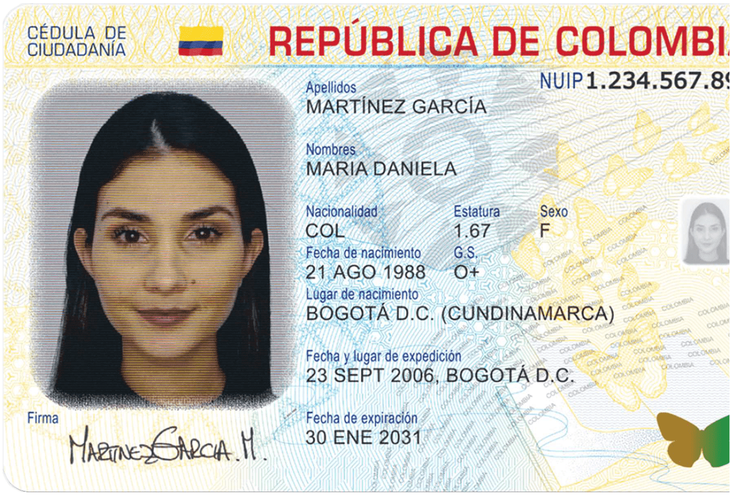

* + 1. Cara posterior cédula física en policarbonato:

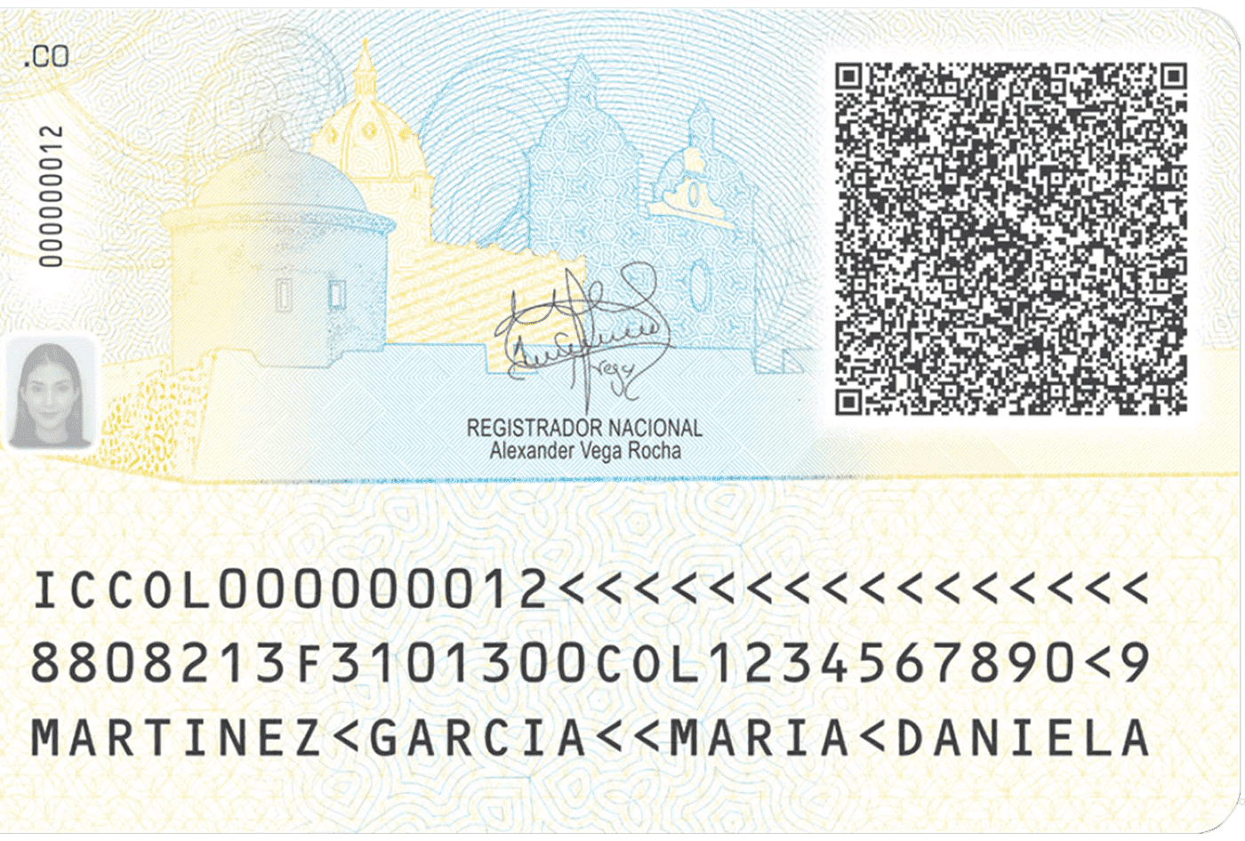

* + 1. Formato digital

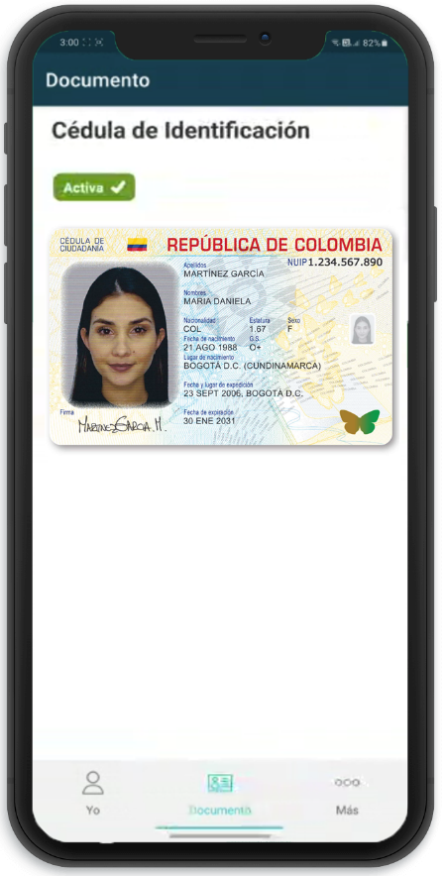

* + 1. Cédula amarilla con hologramas
    2. Desde mayo de 2000, se expide el formato de cédula de ciudadanía amarilla con hologramas, basado en tecnología AFIS (Automated Fingerprint Identificación System), que permite la verificación automática de la identidad de las personas con la comparación de las huellas dactilares. Este sistema impide que se le otorguen dos cédulas con identidades diferentes a una misma persona.
    3. Este documento de identidad posee características físicas y tecnológicas que reducen al máximo las posibilidades de falsificación, entre ellas, holograma laminado, fondo de seguridad antifotográfico, hecho con tintas metálicas, microtexto y código de barras que contiene un algoritmo de seguridad, la información biográfica del ciudadano y la información biométrica de la huella dactilar
    4. Cara frontal:

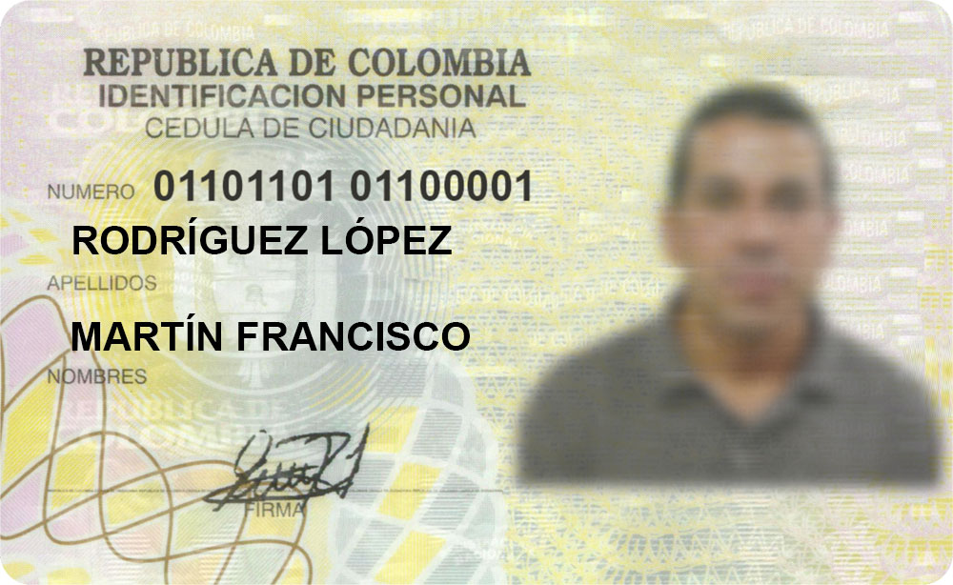

* + 1. Características:
    2. Foto a color:

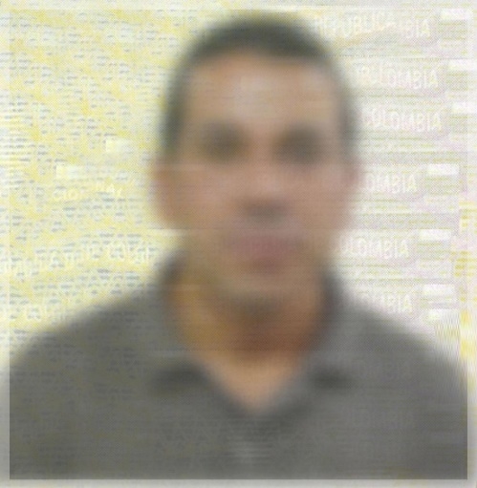

* + 1. Datos Biográficos:



* + 1. Espacio para firma ciudadano:



* + 1. Cara Posterior:

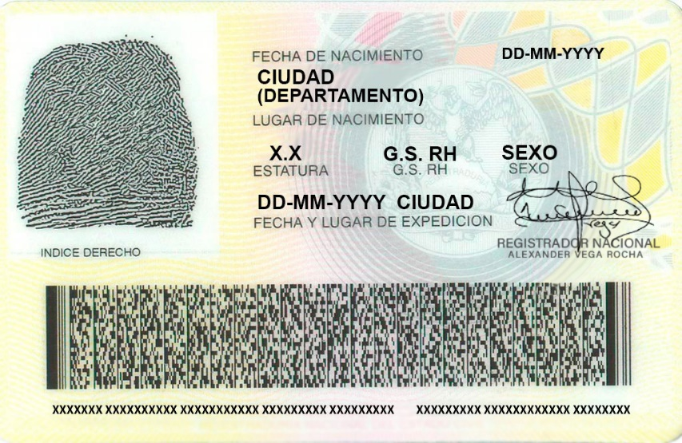

* + 1. Características:
    2. 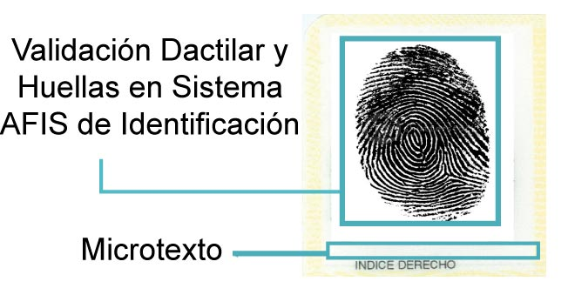Huella dactilar:
    3. Código de barras:

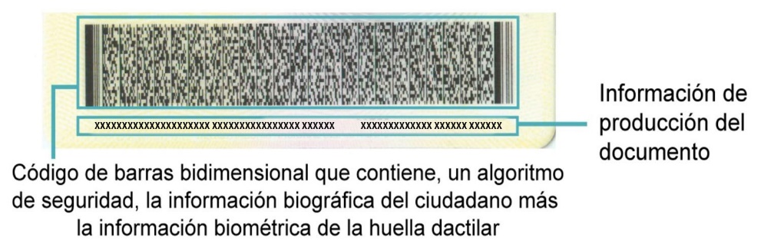

* + 1. Datos nacimiento y Expedición:



* + 1. Firma Registrador:



* 1. **Formato de Tarjeta de identidad vigente**
     1. Actualmente existe un formato de tarjeta de identidad vigente: formato azul, con especificaciones técnicas y condiciones de seguridad similares a las de la cédula de ciudadanía amarrilla con hologramas.
     2. El formato biométrico de tarjeta de identidad trae en su anverso un código de barras bidimensional con la información biométrica del titular, lo cual imposibilita la falsificación del documento. Incluye además fotografía a color, firma, huella dactilar, lugar y fecha de nacimiento y lugar y fecha de expedición, así como microtextos, impresión irisada y papel de seguridad que brinda mayores estándares de invulnerabilidad.
     3. Cara frontal:

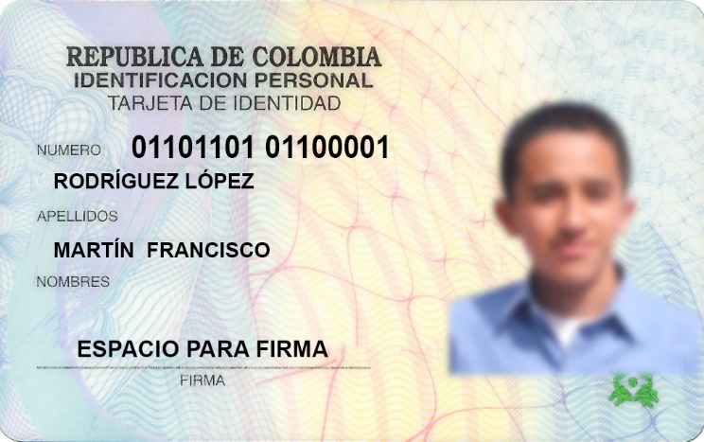

* + 1. Características:

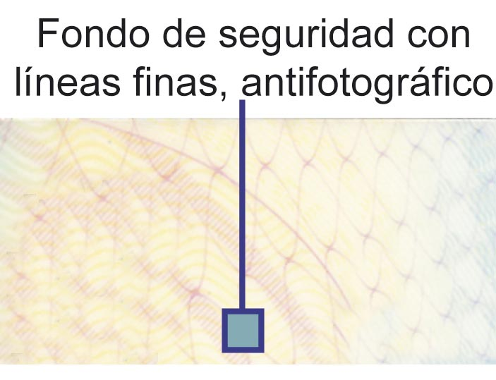

* + 1. Cara Posterior:

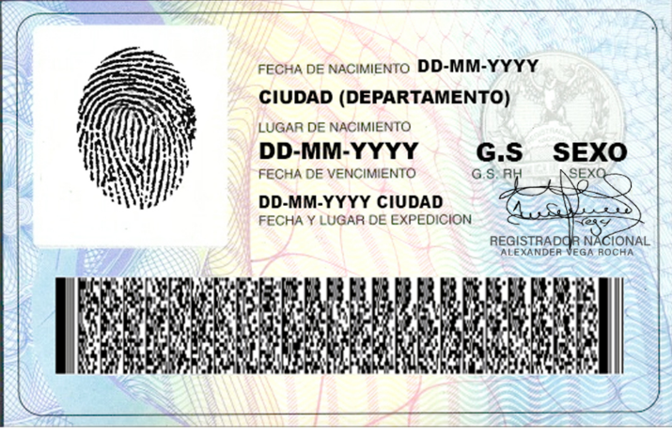

* + 1. Características:

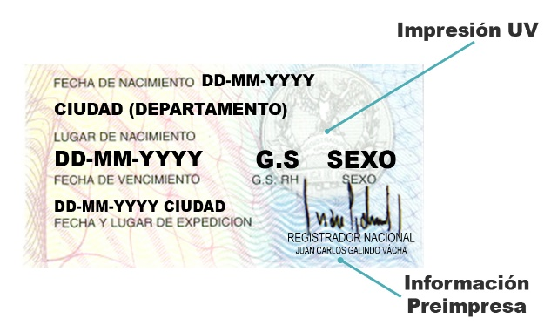



1. **DESCRIPCIÓN DE ACTIVIDADES.**

|  |  |  |  |
| --- | --- | --- | --- |
| **No.** | **ACTIVIDAD** | **RESPONSABLE** | **REGISTRO** |
|  |  |  |  |

**Asesor de Información**

* 1. Suministra información a la persona sobre las condiciones de apertura y beneficios que ofrece la vinculación como asociado.
  2. Si la persona cumple con los requisitos para la vinculación como asociado, se le solicita la siguiente documentación:
     1. **Para una persona Natural – Mayor de edad**

1. Debe presentar el original del documento de identificación, para verificar su autenticidad.
   * 1. **Para una persona Natural – Menor de Edad**
2. Si es un asociado menor de 14 años, debe presentar la siguiente documentación:
3. Debe presentar el registro civil de nacimiento. Si estos menores presentan la Tarjeta de Identidad para verificar su autenticidad y verificar el parentesco de los padres deben anexar el registro civil de nacimiento.
4. El original del documento de identificación del representante legal, si quien lo va a representar es una persona diferente al papá o a la mama, se debe solicitar certificado donde se identifique que ha sido designado como curador, a través de procedimiento óptimos para la protección del menor.
5. Si es un asociado entre 14 y 17 años debe presentar la siguiente documentación:
6. Debe presentar la Tarjeta de Identidad para verificar su autenticidad. La Tarjeta de Identidad debe ser la de color blanco (última generación).
   * 1. **Para una persona Jurídica**
7. Debe presentar el documento de identificación del representante legal y de las personas autorizadas, para verificar su autenticidad.
8. Fotocopia del Nit. De la empresa.
9. Fotocopia del RUT de la empresa.
10. Certificado de existencia y representación legal con vigencia no superior a tres (3) meses, expedido por la cámara y comercio o entidad donde se registra para que le expidan el Nit o acta de constitución.
11. Declaración de renta del último periodo gravable disponible.
12. Estados financieros o balance inicial.
13. Estatutos (si los tiene).
14. Si la empresa tiene representante legal, anexar nota firmada por el representante donde informe las personas autorizadas para administrar y firmar la cuenta.
15. Si la empresa no tiene representante legal anexar copia del acta firmada por el presidente y secretario donde aprueban la vinculación de la empresa a la cooperativa, la apertura de cuenta de ahorros y las personas autorizadas para administrar y firmar la cuenta.

**Asesor de Información**

* 1. Una vez recibida y verificada la documentación correspondiente para la vinculación se inicia el proceso de verificación de identidad del potencial asociado.

**Verificación Biométrica**

**Asesor de Información**

* 1. Se ingresa al aplicativo Id Biometría, ingresa el usuario y contraseña asignado, solicita el token de seguridad el cual llegara al correo electrónico asignado, una vez se digita el token se da clic en ingresar.
  2. Con la cedula original en la mano procede a diligenciar el primer paso, debe diligenciar obligatoriamente los campos marcados como obligatorios (campos marcados con el asterisco *), diligencia los campos con la información tal cual se registra en la cedula de ciudadanía.
  3. En el campo tramite si es para vinculación selecciona Actualización de información clientes y/o asesoría y da clic en confirmar.
  4. Una vez confirmada la información se generar el documento de autorización para el tratamiento de datos personales se debe mostrar la totalidad del documento y luego dar clic en el recuadro “He leído y aceptado los términos” y clic en confirmar, se da clic en imprimir, una vez impreso y firmado por el asociado se da clic en siguiente.
  5. Para el inicio de la captura de las huellas del potencial asociado se selecciona el dedo de la mano izquierda que se desea verificar, una vez seleccionado el dedo se da clic en capturar, se espera que el lector de huella se encienda en color rojo, se le debe indicar al asociado el dedo que debe colocar para la captura de la huella, una vez el huellero se apague, se inicia el mismo procedimiento con la mano derecha.
  6. Una vez capturadas las huellas seleccionadas se da clic en verificar huellas.
  7. Si la consulta es correcta el aplicativo muestra como mensaje “El resultado de la huella fue exitoso” y muestra la información del asociado y el estado del documento de identidad.
  8. Si la consulta no es correcta se debe verificar el estado de las huellas del asociado, si se evidencia que tiene algún problema de salud, se debe proceder a verificar la vigencia de la cedula por medio de la página de la Registraduría, se debe dejar constancia del por qué no se realiza verificación biométrica.
  9. Si el asociado no evidencia problemas de salud en sus manos se debe consultar con el oficial de cumplimento el procedimiento a seguir.
  10. Para proceder a la verificación la vigencia de cédula, ingresando a la página [www.resgistraduria.gov.co](http://www.resgistraduria.gov.co) hace clic sobre la opción cedula, y luego hace clic sobre Certificado de Vigencia y luego Expedición Certificado. Digita el número de cédula del solicitante, la fecha de expedición y el código que arroja la imagen. Da clic en Continuar y luego se da clic en Generar Certificado.
  11. Para los extranjeros se hace ingresando a la página <http://www.migracioncolombia.gov.co/index.php/es/> hace clic sobre la opción Verifique y luego hace clic sobre Solicitar Certificado. Digita el número de cédula del solicitante, la fecha de expedición y el código que arroja la imagen. Da clic en Continuar y luego se da clic en Generar Certificado.
  12. Verifica que la información que arroja el certificado sea idéntica a la registrada en la cédula de ciudadanía o extranjería original de la persona y que el estado sea **Vigente**. Guarda en carpeta creada con el nombre del asociado el certificado, teniendo en cuenta lo indicado en el procedimiento **GD-P-001 Gestión Documental Historia De Asociados**
  13. Si algún dato que arroja el certificado no coincide con el original de la cédula o el estado es diferente a **Vigente**; indica a la persona que debe acercarse a la Registraduría y legalizar la inconsistencia. No se puede vincular a la Cooperativa. No se imprime el certificado.

**NOTA**: Las consultas en la Registraduría sólo se realizan a personas naturales adultas. Para las personas jurídicas o infantiles se deben consultar las cédulas de los representantes y autorizados.

* 1. Realiza la consulta efectiva en todas las listas contenidas en la página web de Coopcentral, según instructivo **AS-I-002:**
     1. Si el resultado de la consulta efectiva arroja que la persona se encuentra registrado en alguna de las listas restrictivas y/o vinculantes para Colombia, se informa que por políticas internas la vinculación no puede continuar.
     2. Si el resultado de la consulta efectiva indica que el potencial asociado es considerado como una Persona Política o Públicamente Expuesta, se debe identificar claramente la condición PEPS que ostenta y se debe dejar constancia en el aplicativo financiero.
  2. Una vez realizadas las anteriores consultas y si la persona no tiene impedimento para vincularse, guarda en formato PDF Guarda en carpeta creada con el nombre del asociado el certificado, teniendo en cuenta lo indicado en el procedimiento **GD-P-001 Gestión Documental Historia De Asociados**
  3. Si el que solicita la vinculación aparece en listas restrictivas de la cooperativa, es decir fue excluido, o hay duda o tiene cuestionamientos para su admisión, se debe solicitar la aprobación de la vinculación al Consejo de Administración diligenciando el formato **AS-F-002** Solicitud de Vinculación de Ex Asociado Excluido.
  4. Si el que solicita la vinculación es un ex asociado que se retiró por decisión voluntaria, y tiene saldos de créditos, se puede vincular a la Cooperativa, siempre y cuando esté al día con la obligación, pero deben pagar en Aporte Social el equivalente a la reciprocidad del saldo de crédito que tiene vigente.
  5. Después de realizada las anteriores consultas y si todo está correcto procede a realizar la vinculación del asociado, registrar la solicitud de vinculación de la persona natural adulta en Software financiero por el módulo de vinculación como se indica en el instructivo **AS-I-001.**
  6. Una vez capturada la información del solicitante para el registro de foto, firma y huella se debe tener en cuenta lo descrito en los numerales **6.18** al **6.20** de esta norma.
  7. El sistema genera el Formato **AS-F-001** Solicitud de Vinculación. Revisa que la información sea correcta e imprime, Registra Firma y Huella del solicitante en el formato.
  8. Después de realizado el anterior proceso ingresa al Módulo de **Ventanilla.** Digita número de identificación para verificar que el asociado quedó registrado en el sistema.
  9. Si el asociado está bien registrado en el sistema, procede a aperturar la cuenta de aportes y ahorros definida por el asociado.
  10. Procede a aperturar la cuenta de Aportes. Ingresa al Módulo de **Captaciones** opción Apertura de Cuentas. Selecciona la oficina y el producto de aportes.
  11. Digita de manera precisa el número de identificación del asociado. Verifica que corresponda al nombre de la apersona que está aperturando la cuenta de Aportes. El sistema asigna automáticamente el número de la cuenta de Aportes.
  12. En el campo Convenio selecciona el convenio que le corresponde al ahorrador, sino pertenece a ningún convenio selecciona la opción “ASOCIADOS VENTANILLA COOPEAIPE” En el campo cuota pactada registra el valor que el asociado se comprometa aportar mensualmente. Da clic en **Grabar.**
  13. Ingresa nuevamente al Módulo de **Ventanilla**. Digita número de identificación del asociado. Igualmente verifica que aparezca el nombre del titular de las cuentas aperturadas. Da clic en Recuperar cuentas.
  14. Da clic en el producto Aportes. En el campo operación selecciona Aporte Ordinario. Da clic en agregar y registra el valor de la cuota mensual que se comprometió aportar el asociado.
  15. Luego selecciona Aportes extraordinarios. Da clic en agregar y registra el valor de aportes inicial que se le exige al asociado para afiliarse correspondiente al 5% de un S.M.M.L.V.

**Cajero**

* 1. Recibe documentación de afiliación. Ingresa al Módulo de **Ventanilla**. Digita número de identificación del asociado. Verifica que aparezca el nombre del titular de las cuentas aperturadas. Da clic en Recuperar cuentas.
  2. Da clic en el producto de Aportes. Da clic en agregar y registra el valor correspondiente a la apertura. Da clic en **Aceptar.** Aparece el valor total del depósito. Si el valor está correcto da clic en **Aplicar.**
  3. Recibe dinero y/o cheques, lo cuenta y clasifica y verifica que el total del dinero más el total del valor de los cheques corresponda al total del recibo de aportes.
  4. Si todo está correcto, coloca sello de recibido a los recibos de Aportes y a los formatos de Afiliación. Entrega copia del recibo de aportes, copia del formulario de afiliación.
  5. Guarda provisionalmente el original del recibo de aportes para cuadre al final del día. Entrega original del formato de afiliación al asesor de información.

**Nota:** Está prohibido a los Cajeros mantener en su poder libretas de ahorros que no sean de su propiedad.

**Asesor de Información**

* 1. Recibe formato de vinculación y le anexa los soportes que hacen parte de la vinculación. Realiza la confirmación de los datos suministrados por el titular que abrió la cuenta.
  2. Si al llamar a los teléfonos fijos no se pueden confirmar direcciones de residencia, trabajo y referencias del titular de la cuenta, de manera inmediata las cuentas se deben bloquear. Al día siguiente se debe realizar el proceso de confirmación por lo menos tres (3) veces más. Si después de estos tres (3) intentos es imposible confirmar la información del asociado vinculado, los valores consignados en las cuentas se deben llevar a una **C x P** a nombre de esta persona.
  3. Si al llamar a los teléfonos fijos los datos de dirección de residencia, trabajo, referencias del titular de la cuenta y ubicación de la persona son incoherentes, de manera inmediata los valores consignados en las cuentas se deben llevar a una **C x P**. a nombre de esta persona y por ningún motivo se debe aceptar como asociado. Se debe informar de este hecho a la Administración.
  4. En el formato de vinculación, debe quedar registrada la fecha de verificación de la información, el nombre y firma del funcionario que confirmó los datos. Este proceso es obligatorio realizarlo al final de la jornada.

**Nota1:** Es responsabilidad del **Subgerente Administrativo** asegurarse que, por tardar, al final del día, se realice la confirmación de la veracidad de toda la información contenida en el formato de Vinculación.

**Nota 2**: El no realizar adecuadamente el procedimiento de confirmación de la información suministrada por el cliente en el momento de su vinculación, constituye una práctica insegura y no autorizada por parte de la Supersolidaria, y la Administración de la Cooperativa. Además, genera un riesgo alto para la Cooperativa, al no tener la certeza de la calidad de asociado que se está vinculando.

* 1. Si todo está correcto y luego de confirmada la información, archiva temporalmente este formato con sus documentos anexos para envío al Consejo de Administración para su aprobación.
  2. Una vez el Consejo de Administración apruebe la Afiliación, registra el número de acta y fecha de aprobación en el sistema.
  3. Procede a realizar la Digitalización de los documentos según se indica en el procedimiento **GD-P-001 Gestión Documental Historia De Asociados.**
  4. Se abre carpeta al asociado. En la parte superior derecha de la carpeta registra de manera clara y notable el número de identificación del nuevo asociado que aparece en el formato de vinculación.
  5. Legaja en esta carpeta el formato de vinculación y posteriormente la demás documentación.
  6. Archiva esta carpeta en estricto orden ascendente de número de identificación en el archivo donde se guardan las carpetas de los asociados.

1. **REGISTROS REFERENCIADOS**
   1. **AS-FO-1** Solicitud De Vinculación De Asociado.
   2. **AS-FO-2** Solicitud Vinculación Ex - Asociado Excluido**.**
   3. **AS-FO-14 Acta de Firma a Ruego.**
2. **CONTROL DE CAMBIOS.**

|  |  |  |
| --- | --- | --- |
| **FECHA** | **Descripción** | **VERSIÓN** |
| 04/10/2018 | Modelo inicial | 1 |
| 17/06/2019 | Se agregó el numeral 3.1.5, 6.10, 6.21. Se modificó el numeral 7.5, 7.8, 7.33 | 2 |
| 26/09/2019 | Se agregó el numeral 7.4 al 7.12 (biometría) | 3 |